« Волновые свойства света »

Разработка интегрированного урока -

( физика + информатика)
11 класс

Учитель физики МОУ СОШ № 10 г.Бирюсинска : Юркевич О. С.
Учитель информатики МОУ СОШ № 10 г.Бирюсинска : Игнацевич С. В.

Цели урока:
- Образовательная:
- помочь учащимся в закреплении
- знаний волновых свойств света,
- умений составлять блок-схемы, линейные программы, используя операторы
ввода, присваивания и вывода,
- умений применять знания при решении задач;

- Воспитательная:
- содействовать учащимся в осознании ценности совместной деятельности;
- воспитать у учащихся умение работать в группах, уважать мнение товарищей;

3. Развивающая:
- содействовать развитию у школьников умений использовать научные методы познания: наблюдение, гипотеза, эксперимент;
- создать условия для развития у учащихся умения структурировать информацию;
- содействовать развитию у детей умений общаться.

Инструментарий: компьютерный класс, мультимедийный проектор, экран,
лампа накаливания, стеклянные призмы, разноцветные круги,
стеклянные пластины, капроновые лоскуты, лазер,
дифракционная решетка, экран, линейка, инструкционные
карты с описанием работ, заданиями.

Ход урока.

- Организационный момент.
Приветствие учителей. Настрой обучающихся на серьезную работу на уроке.

- Актуализация знаний.
Радуга, мыльные пузыри.… Это только несколько красивейших явлений,
которые объясняются волновыми свойствами света.
Сегодня на уроке мы будем наслаждаться красотой этих явлений , и решать различные задачи: качественные, экспериментальные, расчетные с помощью знаний, полученных на уроках информатики.

III. Проверка знаний и умений учащихся.
А) Учащиеся работают на компьютерах с презентацией (составленной учащимися
класса в PowerPoint), раскрывающую основные понятия, определения,
формулы и примеры данной темы.
Б) С помощью компьютеров выполняют тестовые задания.

Тест.
- В период полного солнечного затмения поверхность Земли покрывают широкие чередующиеся светлые и темные полосы. К этому приводит явление:
А) дисперсии;
Б) интерференции;
В) дифракции;
Г) поляризации.
- Разложение призмой белого света на цвета происходит в результате явления:
А) дисперсии;
Б) интерференции;
В) дифракции;
Г) поляризации.
- Излучают ли обычные источники света когерентные волны?
А) да;
Б) нет.
- Естественный свет представляет собой волны, …
А) в которых колебания вектора Е происходят в одной неизменной плоскости;
Б) в которых колебания вектора Е происходят в различных и, притом, изменяющихся во времени плоскостях.
- На белом экране нарисован зеленый квадрат. Наблюдатель смотрит через красное стекло. При этом он увидит:
А) черный квадрат на зеленом фоне;
Б) синий квадрат на зеленом фоне;
В) красный квадрат на черном фоне;
Г) черный квадрат на красном фоне.

Ответы:
1 | 2 | 3 | 4 | 5
В | А | Б | Б | Г

(Проверка работ и выставление отметок)

IV. Практическая часть - решение задач.

А) Экспериментальные задачи.
Фронтальное наблюдение и объяснение явлений:
-дисперсии (с помощью стеклянных призм);
-синтеза белого света (с помощью разноцветных кругов);
-интерференции (с помощью пары стеклянных пластин);
-дифракции (с помощью капроновых лоскутов).

Б) Качественные задачи.
1. Объясните происхождение различных цветов флага г. Белгорода.
2. Если в драматическом театре им. М.С.Щепкина стать за колонной, то артиста не видно, а голос его слышен. Почему?

В) Работа по группам:

1 группа: «Программисты» работают по теме «Интерференция».
Задание:
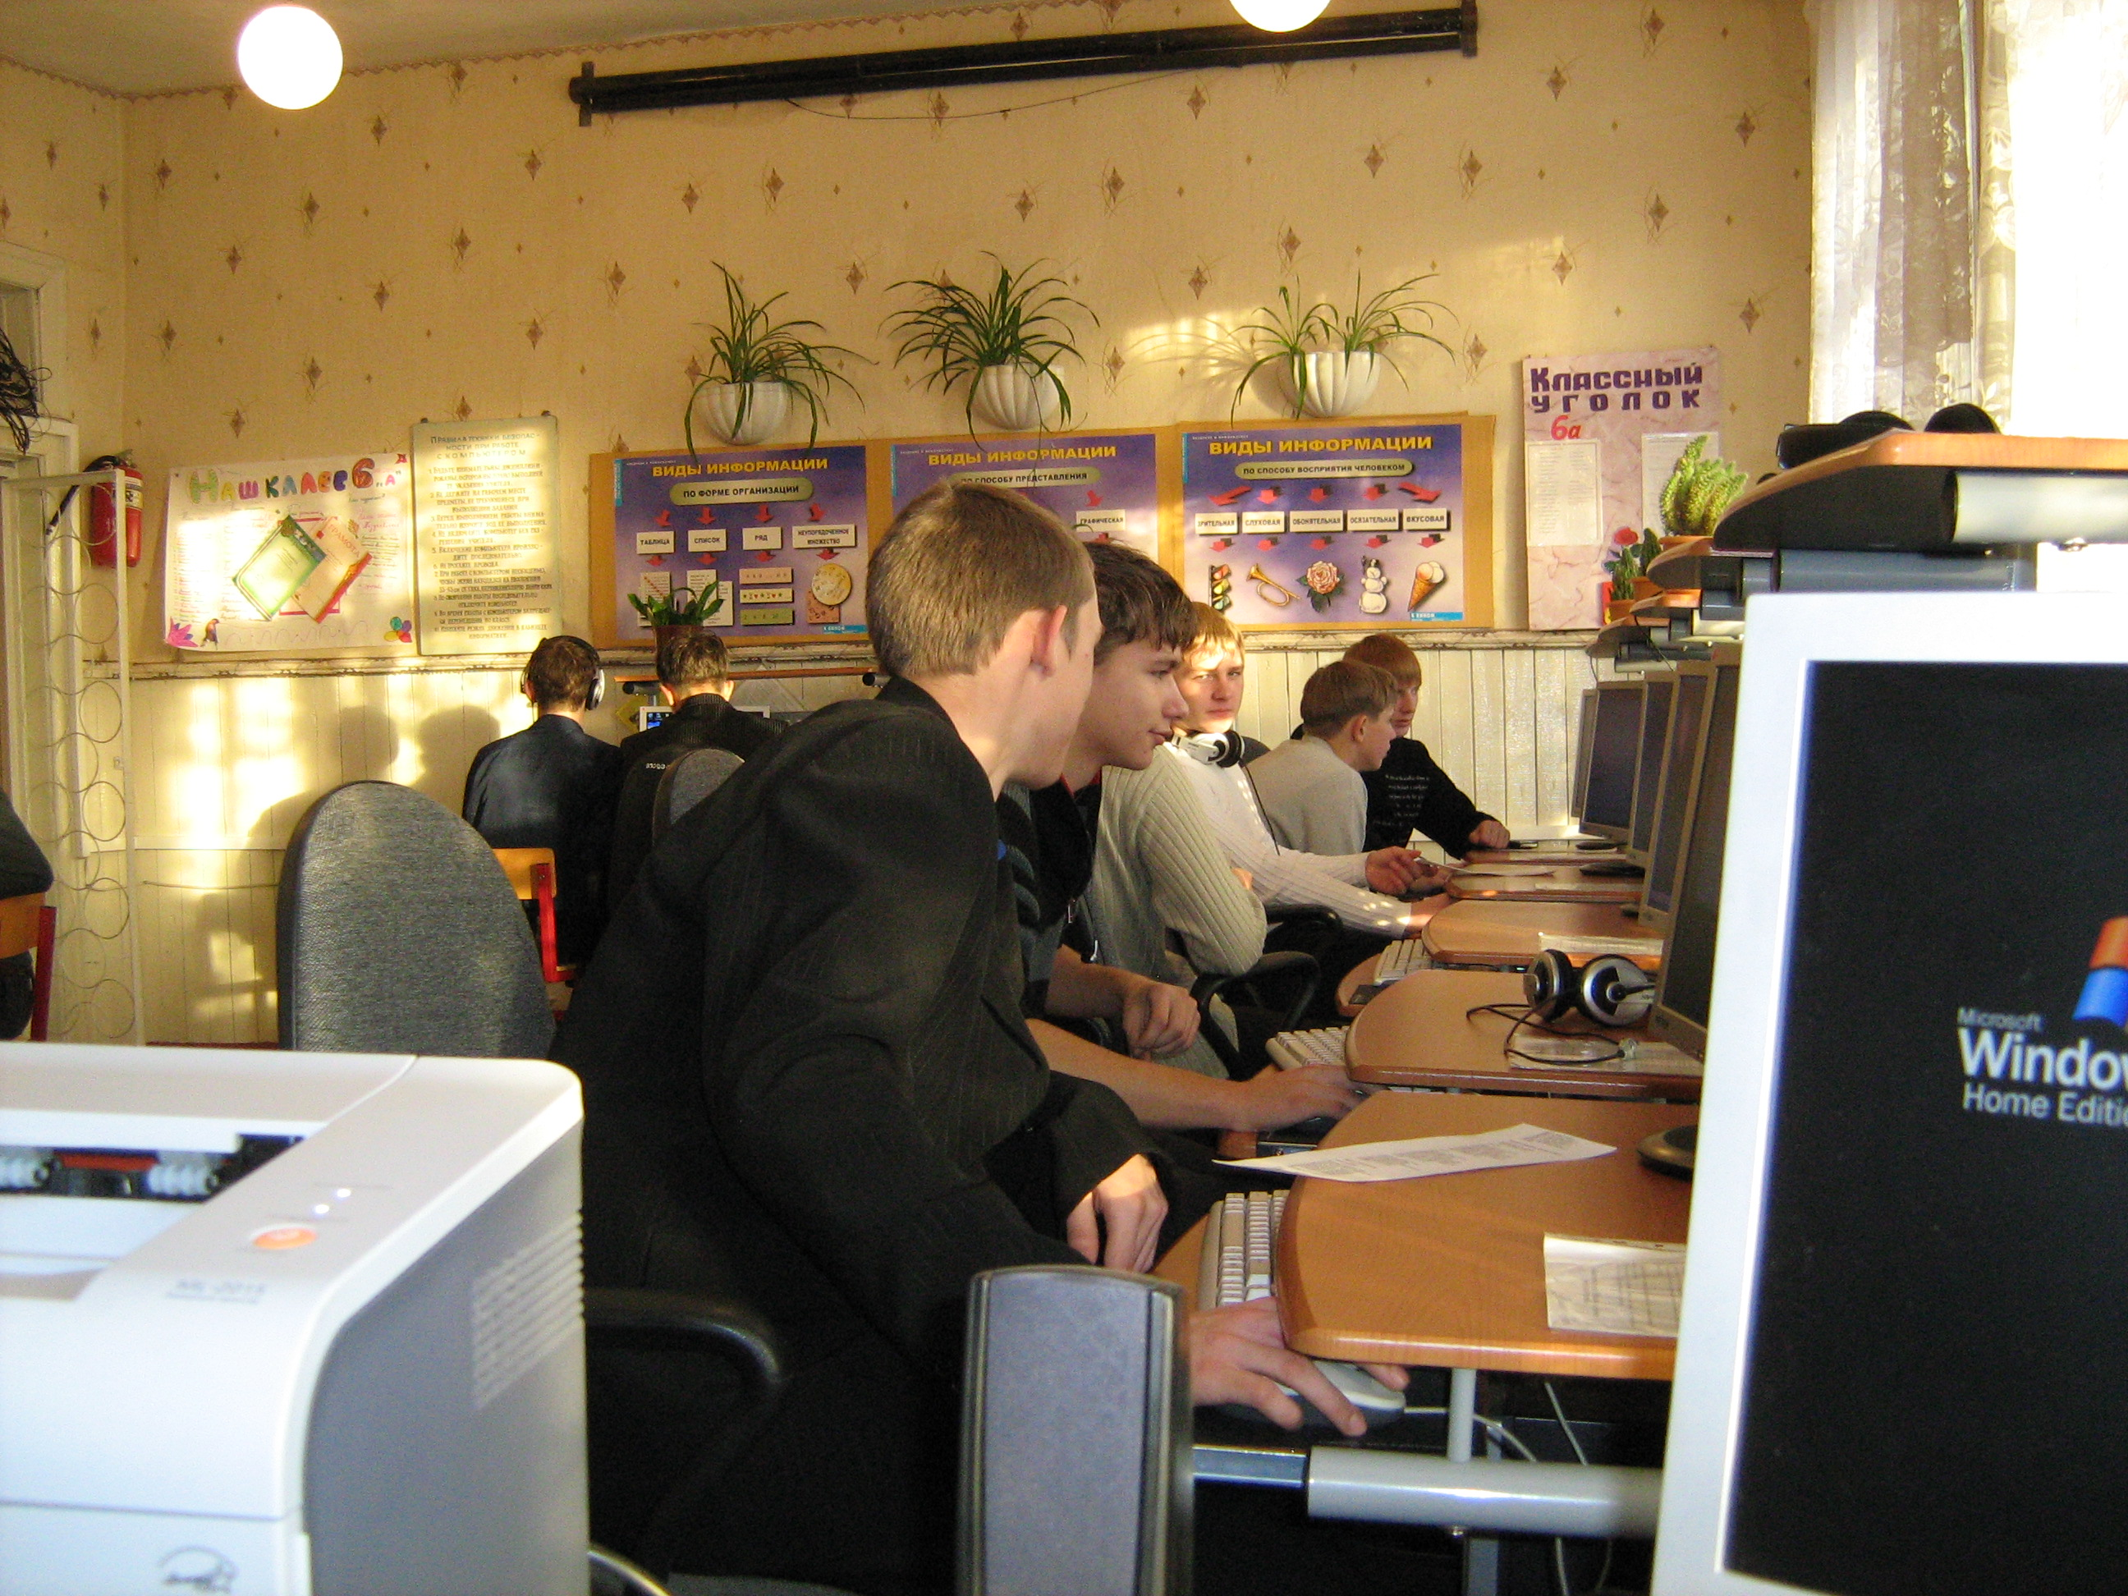
Составить блок–схему и программу (на одном из языков программирования) для определения результата интерференции (n – четное – светлая полоса, n – нечетное – темная полоса). N=$\frac{2Δd}{λ}$
Проверить выполнение программы для:
А) $Δd=2,\text{25}∗{\text{10}}^{−6}м\text{.}$ ; $λ=7,5∗{\text{10}}^{−7}м\text{.}$
Б) $Δd=2,\text{25}∗{\text{10}}^{−6}м\text{.}$ ; $λ=5∗{\text{10}}^{−7}м\text{.}$

2 группа: «Экспериментаторы» работают по теме «Дифракция».
Оборудование: лазер, дифракционная решетка, линейка, экран.
Задание:
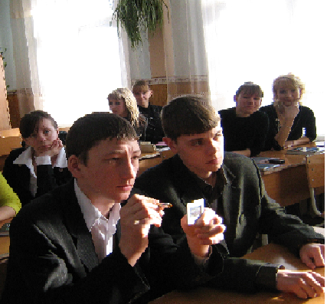
Определить длину волны света, падающего на решетку,
и число штрихов на 1 мм, если период дифракционной
решетки равен ${\text{10}}^{−5}м\text{.}$

3 группа: «Теоретики» решают задачу по теме «Дифракция»:
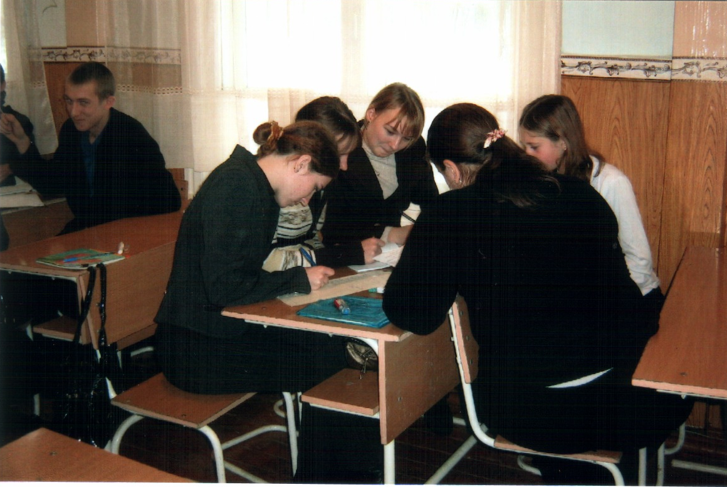
Какой наибольший порядок спектра можно видеть в дифракционной решетке, имеющей 500 штрихов на миллиметре, при освещении ее светом с длиной волны 720 нм?

4 группа: «Исследователи» решают задачу по теме « Дисперсия»:
Пользуясь графиком зависимости показателя преломления стекла от длины световой волны, вычислить и сравнить скорости распространения световых волн разной длины в стекле.
Скорость света в вакууме с=3*${\text{10}}^{8}$ м/с.
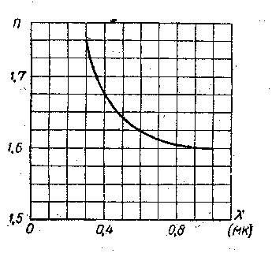

V. Проверка выполненных заданий и выставление оценок .
Подведение итогов урока.

VI. Информация о домашнем задании.
§ 66 -73.

VII. Рефлексия.

